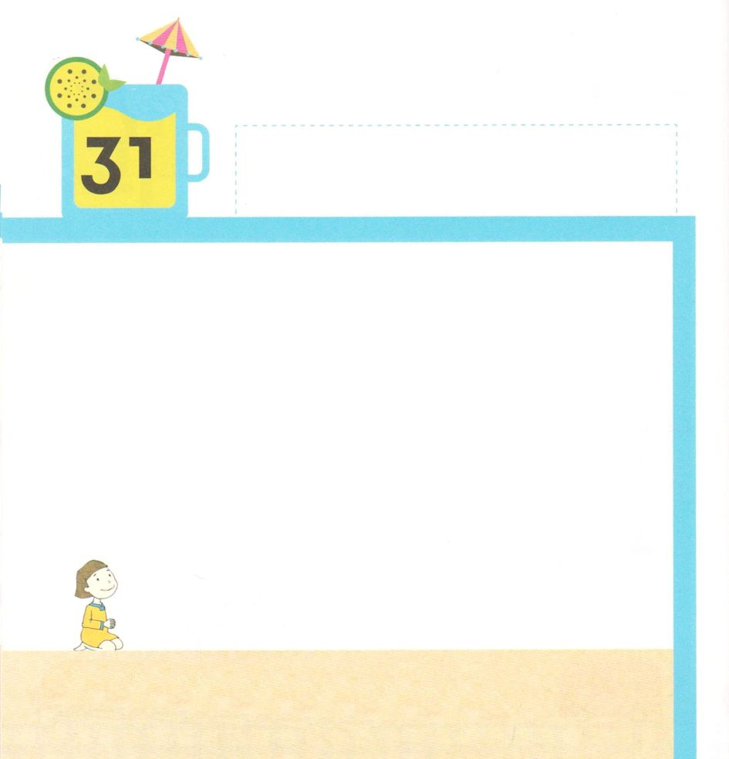

きょうの みことば

げつようび
エステル9:15～19 しかし、シュシャンにいるユダヤ人は、その十三日にも十四日にも集まり、その十五日に休んで、その日を祝宴と喜びの日とした。それゆえ、城壁のない町々に住むいなかのユダヤ人は、アダルの月の十四日を喜びと祝宴の日、つまり祝日とし、互いにごちそうを贈りかわす日とした。

こうまんな ハマンは ユダヤじんたちを ころす ひを
せんげんして めいれいしました。
しかし かみさまは うつくしくて かしこい
エステルおうひと モルデカイを とおして ほろびの ひを
しょうりの ひに かえてくださいました。
わたしたちも かみさまが あいしておられる かみのこども
であり プリムのまつりの しゅやくです。
かみさまが くださる みことばを にぎって
いのる ひとに なりましょう。

かみさま！
かみさまが くださる けいやくを にぎって しょうりを あじわう
ことが できますように。
イエス・キリストの おなまえによって おいのりします。アーメン

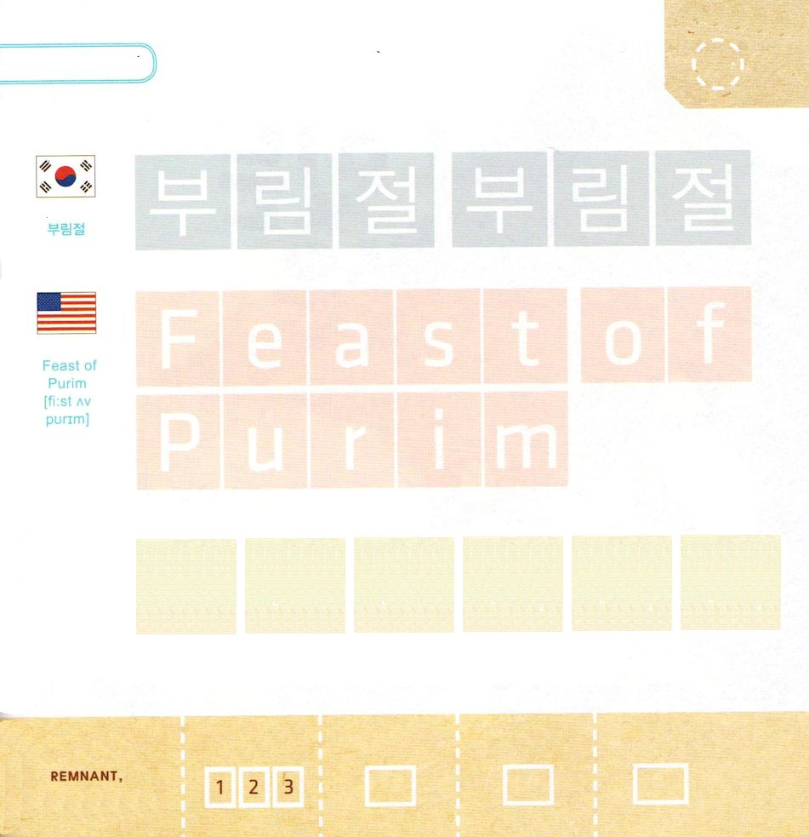

つぎの ことばを よんで なぞって かきましょう

かんこく

（プリムチョル）
プ リム チョル プ リム チョル

えいご

フィースト オブ
プリム

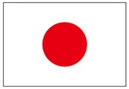

にほん

ぷ り む の まつ り

きりつある

まいにち チェックしよう！
ていこくいのり
どくしょ
うんどう
あんしょう

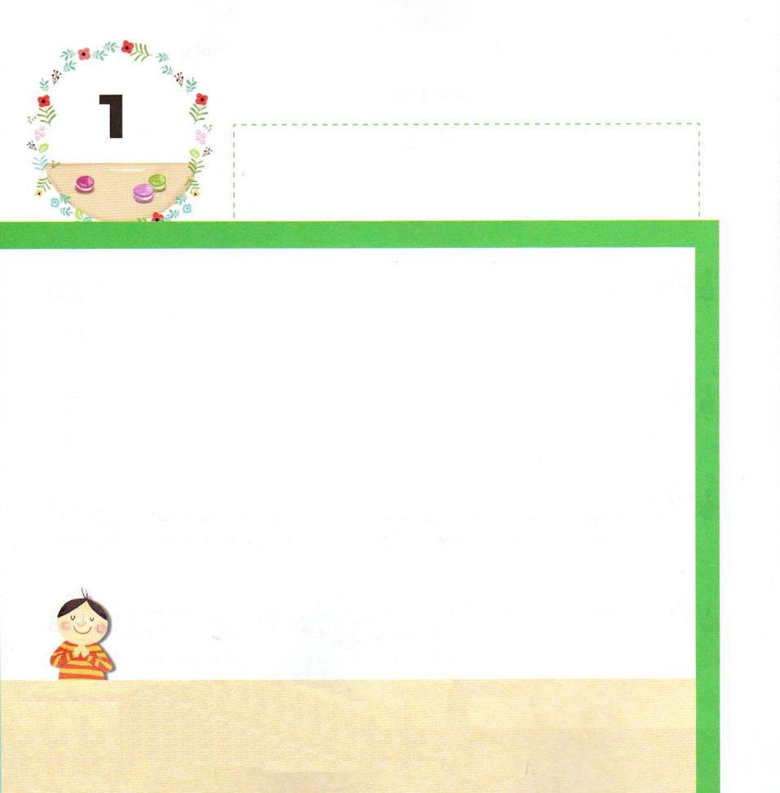
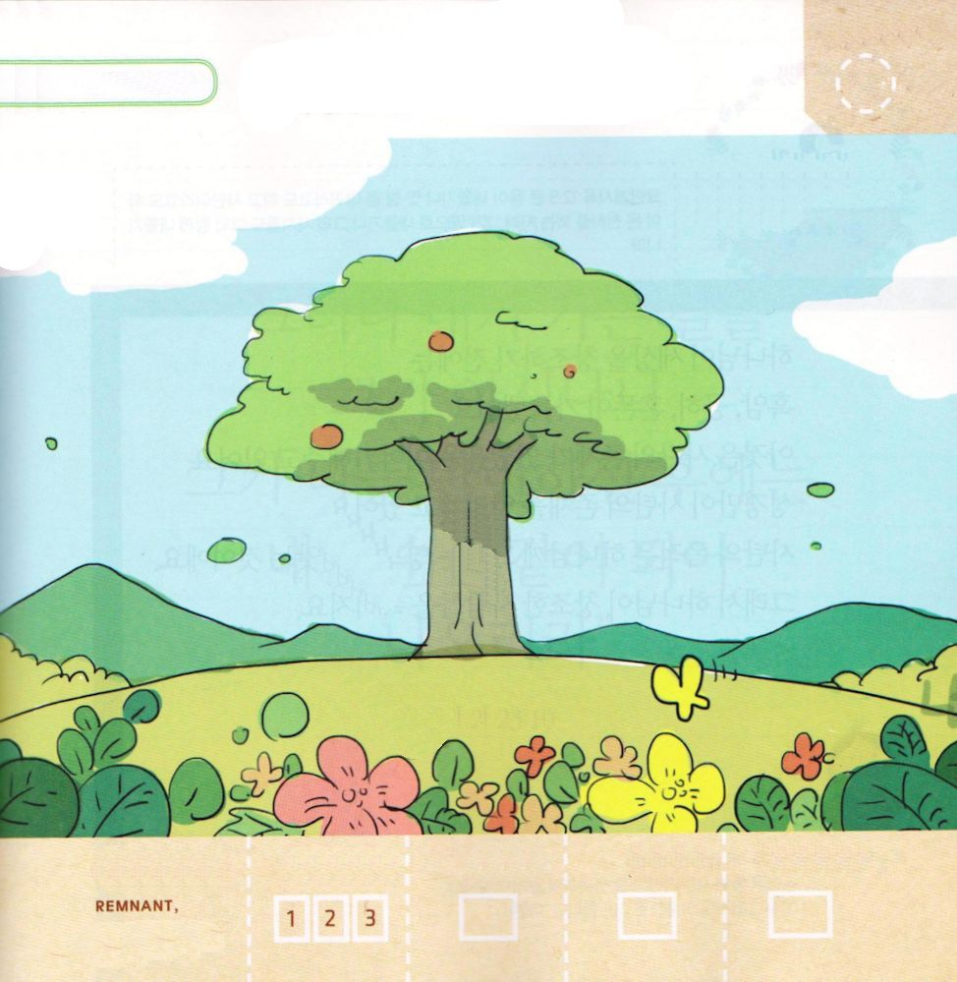

きょうの みことば

創世記1:1 初めに、神が天と地を創造した。

かようび

かみさまは このよが つくられる まえから おられました。
かみさまは 「わたしは ある」と いわれ
ちからが ある おかたです。
そして どんな ことにも せいげん されない かたです。
かみさまは よのなかの すべての ものを みことばで
＊そうぞう されました。
そして わたしたちを そうぞう されました。
かみさまは つくられた すべてを ごらんに なって
とても よいと いわれました。

＊そうぞう：あたらしい ものを さいしょに つくりだすこと

かみさま！
このよと わたしを そうぞうして くださって ありがとうございます。
イエス・キリストの おなまえによって おいのりします。アーメン

かみさまが そうぞうされた せかいです。
この なかに 「そうぞうしゅ かみさま」
という じを さがしましょう

きりつある

まいにち チェックしよう！
ていこくいのり
どくしょ
うんどう
あんしょう

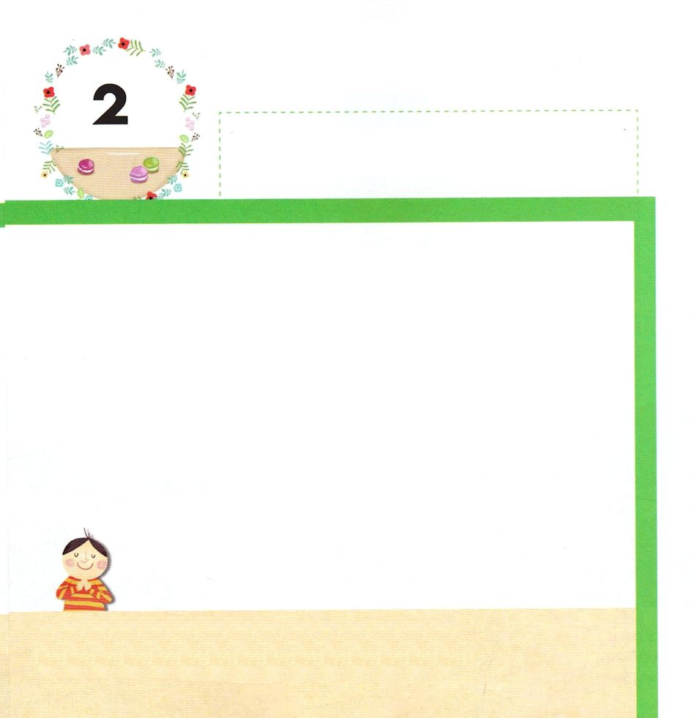
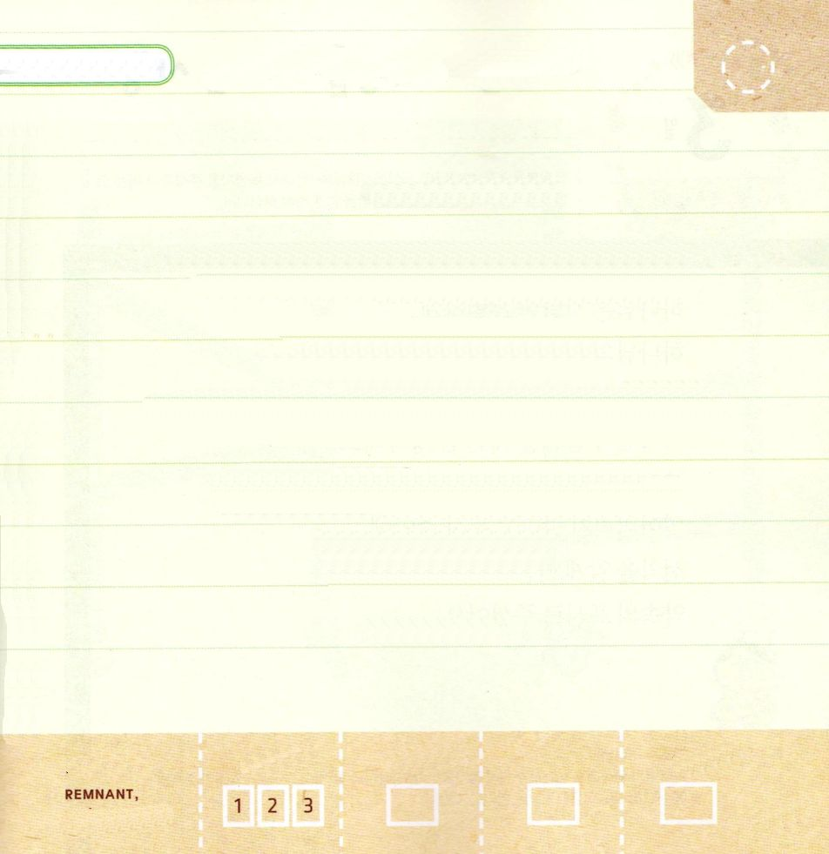
きょうの みことば

黙示録12:9 こうして、この巨大な竜、すなわち、悪魔とか、サタンとか呼ばれて、全世界を惑わす、あの古い蛇は投げ落とされた。彼は地上に投げ落とされ、彼の使いどもも彼とともに投げ落とされた。

すいようび

かみさまが このよを そうぞうされる まえは
くらやみ むなしさ こんとんが いっぱいでした。
そこには サタンの そんざいが あったことを
はなしてくれて います。
せいしょだけが サタンの そんざいを しらせてくれて
います。
サタンの もくてきは かみさまに ささげる えいこうを
うばいとることです。
それゆえ かみさまが そうぞうされた ひとを だまします。

かみさま！
せいしょを とおして サタンの そんざいを せいかくに
しることが できますように。
イエス・キリストの おなまえによって おいのりします。アーメン

みことばを おおきな こえで よみましょう

ヨブ23:10

しかし、かみは、わたしの
いく みちを しって おられる。
かみは わたしを しらべられる。
わたしは きんの ように、
でてくる。

エステヨブ23:10
ル4:16下

きりつある

まいにち チェックしよう！
ていこくいのり
どくしょ
うんどう
あんしょう

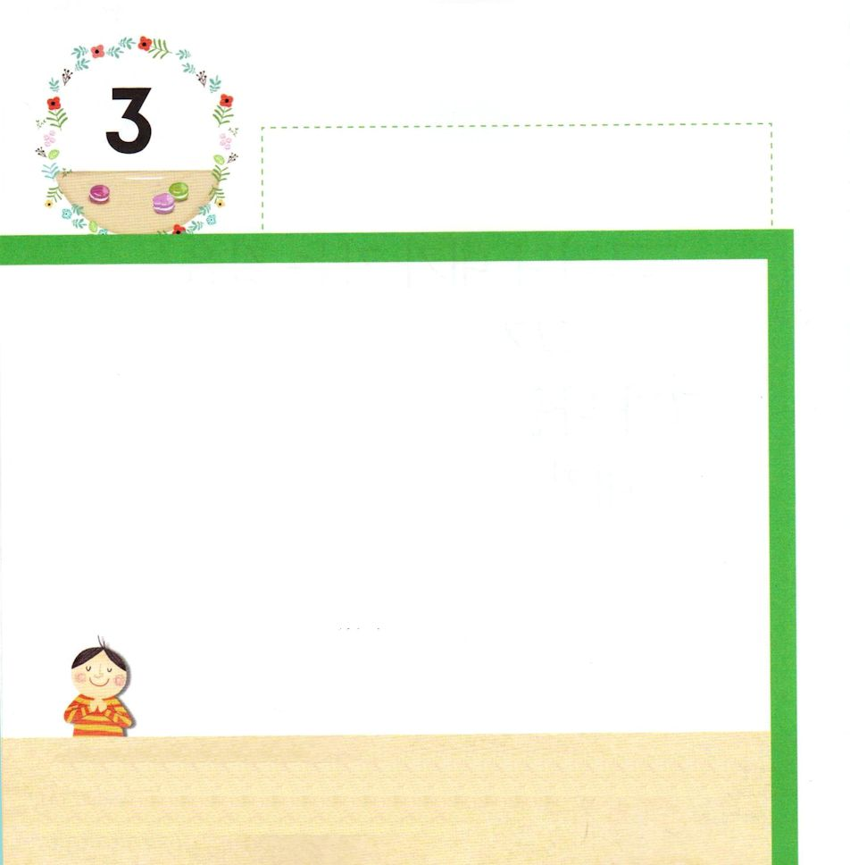
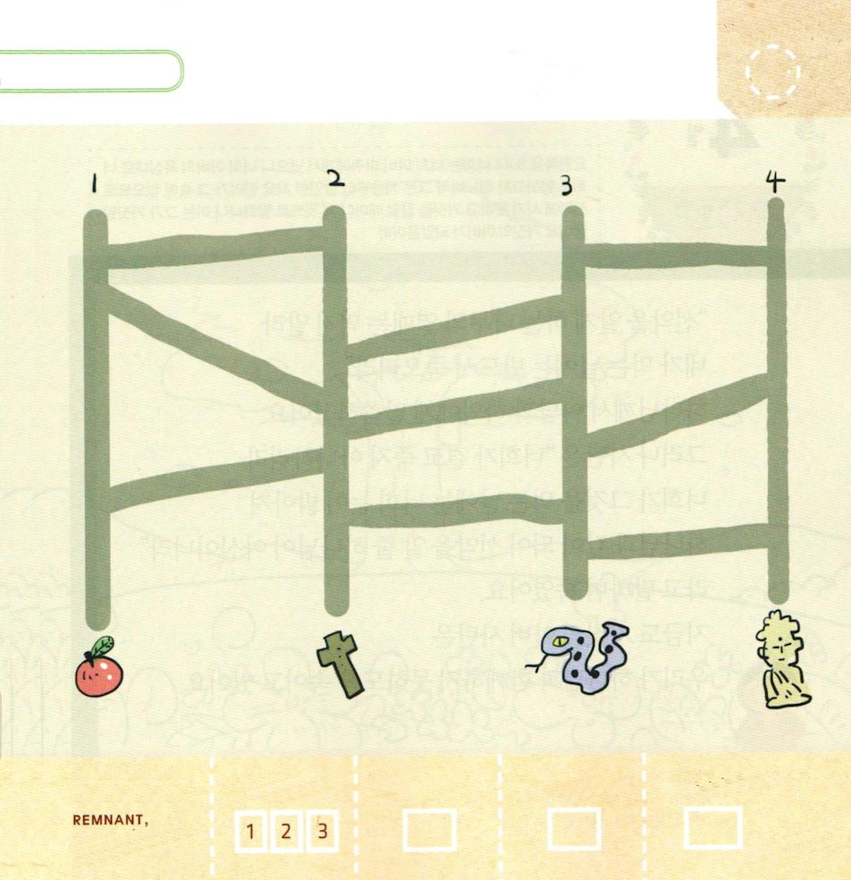
きょうの みことば

ヨハネ3:16 神は、実に、そのひとり子をお与えになったほどに、世を愛された。それは御子を信じる者が、ひとりとして滅びることなく、永遠のいのちを持つためである。

もくようび

かみさまは ひとだけを ゆいいつ
かみの かたちとして そうぞうされました。
かみさまの かたちとして そうぞうされた ひとは
かみさまと ともに いるときだけ ほんとうに
しあわせです。
そして かみさまと ともに いるという じじつを
わすれては ならないと エデンの そのの ちゅうおうに
ぜんあくの ちしきの きを
やくそくの しるしとして くださったのです。

かみさま！
かみさまの かたちとして そうぞうしてくださった ことを ありがとう
ございます。かみさまと ともにいる ひとに ならせてください。
イエス・キリストの おなまえによって おいのりします。アーメン

かみさまに であう ひとは なんばんの
ひとでしょうか。

きりつある

まいにち チェックしよう！
ていこくいのり
どくしょ
うんどう
あんしょう

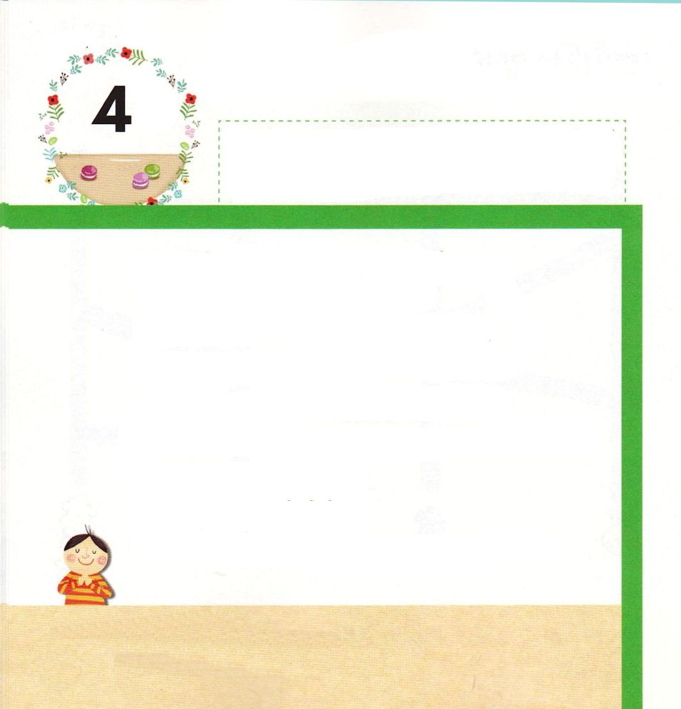
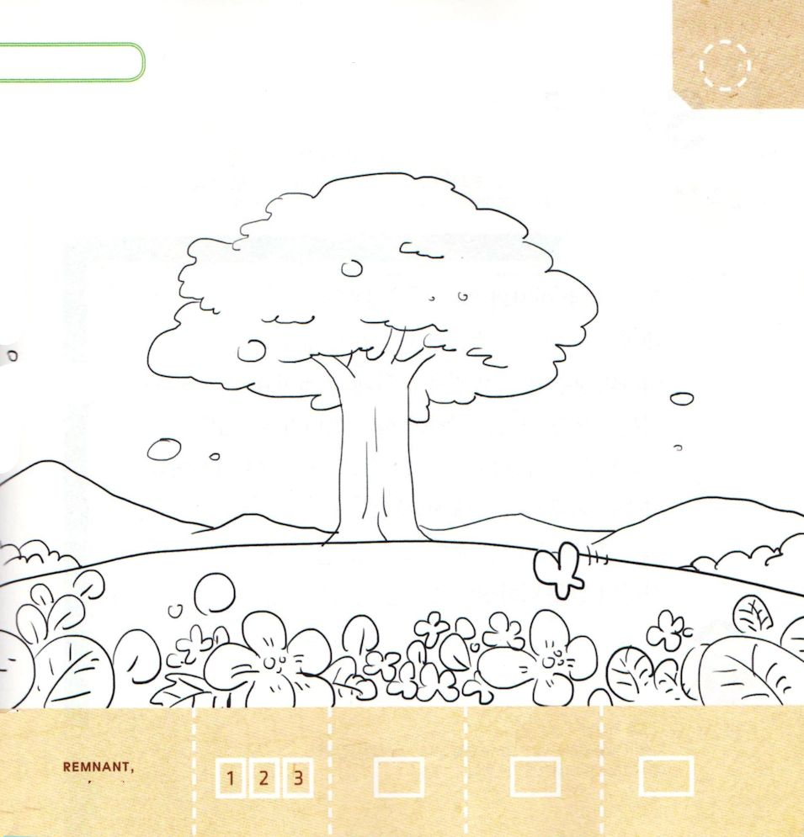

きょうの みことば

ヨハネ8:44 あなたがたは、あなたがたの父である悪魔から出た者であって、あなたがたの父の欲望を成し遂げたいと願っているのです。悪魔は初めから人殺しであり、真理に立ってはいません。彼のうちには真理がないからです。彼が偽りを言うときは、自分にふさわしい話し方をしているのです。なぜなら彼は偽り者であり、また偽りの父であるからです。

きんようび

「ぜんあくの ちしきの きからは とって たべてはならない。それを とって たべるとき、あなたは かならず しぬ。」
かみさまは アダムと エバに いわれました。
しかし サタンは 「あなたがたは けして しに ません。
あなたがたが それを たべる そのとき、あなたがたの
めが ひらけ、あなたがたが かみのように なり、ぜんあくを
しるように なることを かみは しっているのです。」
と いって だましました。
いまも いつわり（うそ）の ちち サタンは
わたしたちが かみさまと ともに いられないように
だましています。

かみさま！
サタンの そんざいを しって だまされないように させてください。
イエス・キリストの おなまえによって おいのりします。アーメン

かみさまが つくられた エデンのそのに
きれいな いろを ぬりましょう

きりつある

まいにち チェックしよう！
ていこくいのり
どくしょ
うんどう
あんしょう

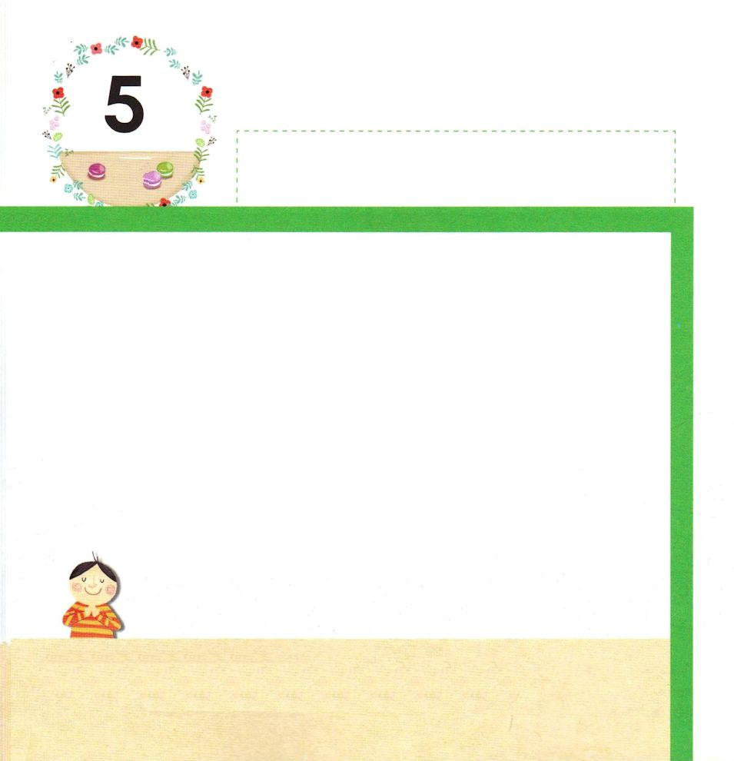
きょうの みことば

Iヨハネ3:8 罪を犯している者は、悪魔から出た者です。悪魔は初めから罪を犯しているからです。神の子が現われたのは、悪魔のしわざを打ちこわすためです。

どようび

「わたしは、おまえと おんなとの あいだに、また、
おまえの しそんと おんなの しそんとの あいだに、
てきいを おく。かれは、おまえの あたまを ふみくだき、
おまえは、かれの かかとに かみつく。」（そうせいき3:15)
かみさまは かみさまを はなれた にんげんと
ふたたび やくそくして くださいました。
やくそくを なしとげる ために かみさまは
かみさまの ひとりごである イエス・キリストを
おくって くださり サタンの しわざを
うちこわして くださったのです。

かみさま！
サタンの しわざを うちこわす イエス・キリストを おくって
くださって ありがとうございます。
イエス・キリストの おなまえによって おいのりします。アーメン

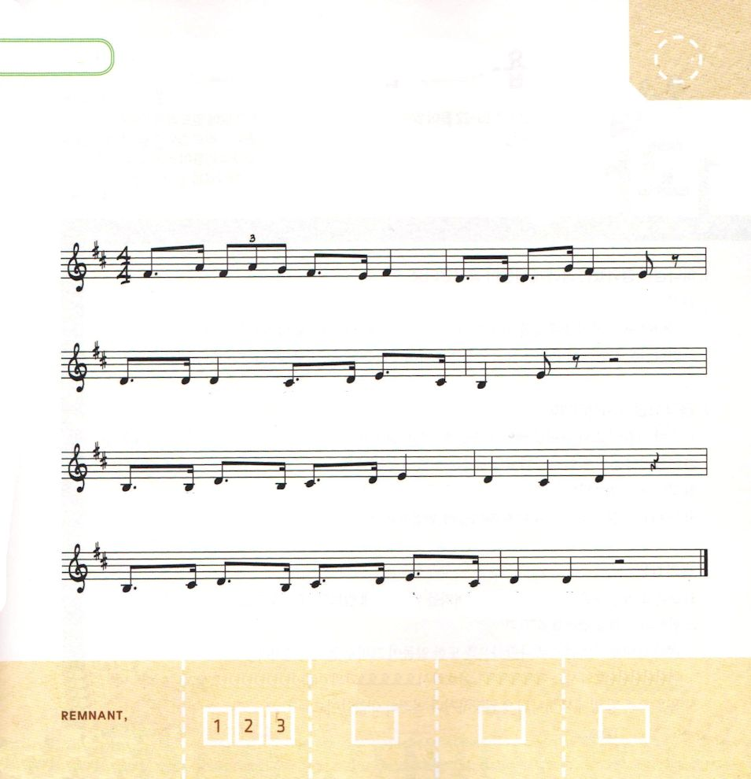

すくいの みちに ある せいしょの みことばを
うたで おぼえましょう

そうせいき６しょう１４せつ

あなた は じ ぶ ん の ため に、 ゴ フェルのき の はこぶねを

つくり な さい。 はこぶね に へや を つく り

うち と そと とを きの やに で ぬり なさ い。

そうせい き ６ しょう１４ せつの みこ とば で す

きりつある

まいにち チェックしよう！
ていこくいのり
どくしょ
うんどう
あんしょう

